**UNIVERSIDAD TECNOLÓGICA DE QUERÉTARO**

**CESEQ**



**Diplomado en Software Embebido**

Proyecto <Titulo>

<File Name: Software Development Plan/SWRA_YYYYMMDD.docx/etc>

DOCUMENT: Software Development

Document No. #CESEQ_SDP_001

Scrum Master: Alcantara, Israel

Developers. Correa, Roberto

Cabrera, Mauricio

Date (YYYYMMDD): 20190405

Version: 1.0.0.

Project Version: x.x.x.

# Log

Document Version

|  |  |  |  |
| --- | --- | --- | --- |
| Version | Date (yyyymmdd) | Description | Reviewer |
| 1.0.0. | 20190405 | First release | Pérez, Adbeel |
|  |  |  |  |

Project Document Version

|  |  |  |  |
| --- | --- | --- | --- |
| Version | Date (yyyymmdd) | Description | Reviewer |
| x.x.x. | yyyymmdd | Anything | Author and reviewer |
|  |  |  |  |

# Index

Table of Contents

1. Log 2

2. Index 3

3. Project Scope 4

4. Deliverables 4

5. Development methodology 4

6. Estimates 4

7. Planning 5

8. Solving Problem Strategy 6

9. Design 6

9.1. Standards 6

9.2. Naming conventions 6

10. Testing 7

10.1. Verification strategy (black box test) 7

10.2. White box strategy 7

10.3. Cyclomatic Complexity Redundance index 7

11. Release 8

11.1. Software Development Folder 8

11.2. Integration Tests Strategy 8

11.3. Validation Testing / Functional Testing 8

11.4. Throughput and Flash and RAM measurement 9

12. Results 9

13. Lessons Learned 9

# Project Scope

**Definición general del problema:**

Se debe controlar la velocidad de un motor alimentado a 12V DC mediante el uso de un potenciómetro en el cual un usuario debe de establecer una velocidad deseada la cual estará dada en RPM’s (Revoluciones por minuto) y el motor debe ser capaz de alcanzar dicha velocidad y mantenerla.

La velocidad del motor debe ser medida mediante un sensor de efecto Hall la cual retroalimentará al microcontrolador.

El microcontrolador debe controlar el motor mediante modulación de ancho de pulso (PWM), además de mostrar en el Display la velocidad del motor en el momento y la velocidad deseada por el usuario.

Para más detalles consulte el documento ubicado en la siguiente ruta

Estructura del proyecto/1 Requirements/stakeholder

**Requisitos del proyecto**

El documento de requisitos del Proyecto se encuentra en la siguiente ruta

Estructura del proyecto/ 1)Requirements/3.SWRA_20190405.xlsx

# Deliverables

En esta sección se muestra la lista de entregables tanto de documentación y de código.

Los documentos son localizados en las siguientes carpetas:

1. Requirements
   * 3. SWRA_20190405.xlsx.
2. Planning
   * 7. Planning_20191031.xlsx
   * 8. FMEA_20191031.xlsx
3. Design
   * 9. SoftwareDesignDocument_20190405.docx
   * 9.1 SoftwareStandars_20190405.docx
   * 9.2 NamingConventions_20190405.docx
4. Verification
   * 10.1 BlackboxTest_baseline.docx
   * 10.2 WhiteboxTest_baseline.docx
   * 10.3 CCR_baseline.docx
   * 11.1 IntegrationTesting_baseline.docx
   * 11.2 ValidationTesting_baseline.docx
   * 11.3 ThroughputRAMFlash_procedure.docx
5. Results
   * 10.1 BlackboxTest_Results
   * 10.2 WhiteboxTest_Results
   * 10.3 CCR_Results
   * 11.1 IntegrationTesting_Results
   * 11.2 ValidationTesting_Results

# Development methodology

La metodología utilizada durante el desarrollo del Proyecto fue la metodología SCRUM, se utilizó Git Hub como herramienta.

* La duración del sprint es de una semana
* Las épicas establecidas fueron la siguientes documentación, software e integración de componentes
* Los tickets fueron realizados por el SCRUM Master.

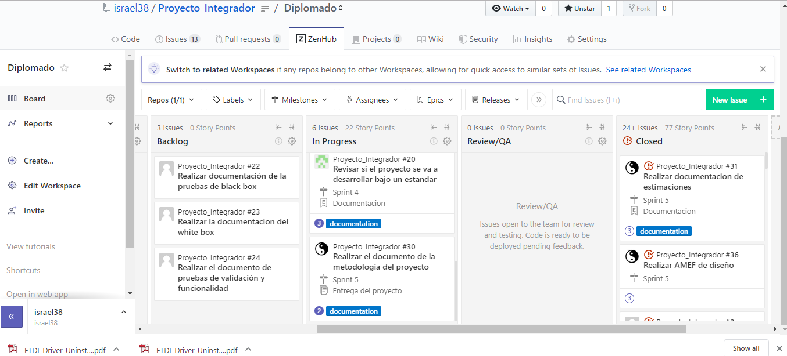

Roles de los integrantes en proyecto.

Debido a que la finalidad del proyecto es que todos entendiéramos la metodología, todos en algún momento tomamos los roles que se presentan a continuación, sin embargo, en este documento presentamos los roles que nos asignamos en el inicio.

* Israel Alcantara Lagunas – Scrum Master
* Luis Mauricio Cabrera Reyes - Desarrollador
* Juan Roberto Correa León - Desarrollador

# Estimates

Para estimar las actividades para el proyecto es necesario hacer un análisis para identificar los supuestos y los riesgos que involucra el proyecto. Con esta información se necesita reducir y mitigar cualquier retraso en el proyecto. Se tienen los siguientes supuestos:

* Recursos humanos
  + - El dueño del producto tiene disponibilidad para dar respuestas.
    - Ningún miembro del equipo se retira.
    - Cada miembro del equipo está disponible para el Proyecto.
    - Todos los miembros del equipo saben trabajar en equipo.
* Hardware
  + - El Hardware trabaja adecuadamente.
    - Disponibilidad del Hardware Viernes y sábados.
    - Disponibilidad de tiempo del laboratorio.
    - Todo el equipo de laboratorio tiene buen funcionamiento (Osciloscopio, multímetro, fuente de poder, etc.)
* Actividades
  + - Cualquier miembro está disponible para el Proyecto.
    - Todo el equipo trabaja en el Proyecto.
* Software
  + - E2 Studio funciona.
    - Sin necesidad de licencia de software.
    - El programa de Renesas funciona asdecuadamente está disponible y gratuito.
* Riesgos
  + - Cambio en los requerimientos.
    - La tarjeta de Renesas presenta algún tipo de daño en su hardware.
    - Los sensores no funcionan adecuadamente.
    - Un miembro del equipo se retira.

Para mayor información sobre los riesgos del proyecto el análisis de riesgos se encuentra en la siguiente ruta:

Estructura del proyecto / 3)Planning / 8.AMEF_20191031.xlsx

# Planning

Se realizó un Gantt del Proyecto en donde se planean las actividades y se publica una actualización final donde se ven reflejados los tiempos reales de desarrollo del proyecto. Algunas actividades se tuvieron que posponer debido a asuntos internos del equipo.

El documento se encuentra en la siguiente ruta en la carpeta del proyecto:

Estructura del proyecto / 3) Planning / Gantt Proyecto.xlsx

# Solving Problem Strategy

En esta sección se puede encontrar el Análisis de Modo de Efecto de la Falla (AMEF) donde se analiza desde la perspectiva del diseño.

El documento se puede encontrar en la siguiente ruta:

Estructura del proyecto / 4) Design / FMEA_Design_20191031.xlsx

# Design

This section **SHALL** contain Static and dynamic modeling diagrams like: block diagram flow diagram, call tree diagram, state machine diagram, sequence diagram and others depending on the programming paradigm.

Additionally, this section SHALL contain control diagram where is defined the: inputs, outputs, noise, and its feedback (if apply).

This section MUST be contained in this document or in a different document linked to this section, the new document SHALL be contained at:

<PROJECT_PATH>\3) Design\9. SoftwareDesignDocument_20190405.docx

Sections 9.1. and 9.2. MUST be contained in this document or MUST be divided into different documents. With the naming defined in every section.

## Standards

In case C89-C90, C11 or other standard be used, it SHALL be specified in this section and additionally add the link to the standard used.

Additionally, the tool used to evaluate the standard SHALL be defined here if apply.

This section MUST be contained in this document or in a different document linked to this section, the new document SHALL be contained at:

<PROJECT_PATH>\3) Design\ 9.1. SoftwareStandards_20190405.docx

## Naming conventions

The tags SHALL be defined for: local and global variables, local and global functions, macros, enumerations and structures.

It is **SUGGESTED** to use capital letter for global variables and macros.

In case prefix be used, it is SUGGESTED to consider for variable type, module or file, for example:

uint8_var1

adc_variable1

etc.

File names SHALL have a convention defined in this section, for instance: first letter SHALL be capital.

For folder in code, it SHALL be defined the names or conventions used.

This section MUST be contained in this document or in a different document linked to this section, the new document SHALL be contained at:

<PROJECT_PATH>\3) Design\9.2. NamingConventions_20190405.docx

In code comments, It SHALL contain the requirements which is implemented with the code described.

# Testing

## Verification strategy (black box test)

This section SHALL be contained at:

<PROJECT_PATH>\4) Verification\10.1. BlackboxTest_baseline.docx

…and its results SHALL be located with the date as suffix, as following is indicated:

<PROJECT_PATH>\4) Verification\Results\10.1. BlackboxTest_20190405.docx

Every time a module or feature is implemented, it SHALL contain their tests section and SHALL be contained with the reference to the requirement number in order to have traceability.

## White box strategy

It SHALL define the software which is going to be used, for instance: gtest, junit, sunit, etc.

A document baseline SHALL be created as a reference for all the project implementation. This document SHALL be located at:

<PROJECT_PATH>\4) Verification\10.2. WhiteboxTest_baseline.docx

…and its result SHALL be located at:

<PROJECT_PATH>\4) Verification\Results\10.2. WhiteboxTest_20190405.docx

Every time a module or feature is implemented, every test case SHALL contain a reference to the requirement number in order to have traceability.

## Cyclomatic Complexity Redundance index

<This section is optional>

This section MUST be contained in this document or in a different document linked to this section, the new document SHALL be contained at:

<PROJECT_PATH>\4) Verification\ 10.3. CCRI_20190405.docx

…in case this section is implemented, then its result SHALL be located at:

<PROJECT_PATH>\4) Verification\Results\10.3. CCRI_20190405.docx

# Release

Firmware version number SHALL be defined in this section, and the strategy used for that, an example MUST be:

Naming convention for delivered work products like: code and documents shall be defined in this section, the name shall be kept for those documents that SDP describes.

Date/Hw version/Sw version

20190405/001/ 001

The code shall be controlled in GITHUB and path shall be defined here.

## Software Development Folder

The path for software development folder shall be defined in this section and be contained and controlled at GITHUB previous to the final release.

## Integration Tests Strategy

This section SHALL be contained in the planning and reflected in the schedule.

IT **SHALL** be defined a document baseline as a reference for all the project implementation. This document **SHALL** be located at:

<PROJECT_PATH>\4) Verification\11.1. IntegrationTesting_baseline.docx

…and its RESULT SHALL be located at:

<PROJECT_PATH>\4) Verification\Results\11.1. IntegrationTesting_20190405.docx

Every time a module or feature is implemented, every test case SHALL contain a reference to the requirement number in order to have traceability.

This test MUST contain the plant connected or not.

## Validation Testing / Functional Testing

This section SHALL be contained in the planning and reflected in the schedule.

IT **SHALL** be defined a document baseline as a reference for all the project implementation. This document **SHALL** be located at:

<PROJECT_PATH>\4) Verification\11.2. ValidationTesting_baseline.docx

…and its RESULT SHALL be located at:

<PROJECT_PATH>\4) Verification\Results\11.2. ValidationTesting_20190405.docx

Every time a module or feature is implemented, every test case SHALL contain a reference to the requirement number in order to have traceability.

This test SHALL contain the plant connected.

## Throughput and Flash and RAM measurement

This section SHALL be contained in the planning and reflected in the schedule.

It SHALL define the RAM, Flash and Throughtput measurements strategy at:

<PROJECT_PATH>\4) Verification\ 11.3. ThroughputRAMFlash_procedure

# Results

All pictures, videos or miscellaneous SHALL be posted at:

<PROJECT_PATH>\5) Results

# Lessons Learned

All comments, feedback or others SHALL be documented in this section.